仙游一中2014学年第一学期高一数学练习卷（三）
一、选择题：
1. 已知全集$U=\left\{1,2,3,4\right\}$,集合$A=\left\{1\right\}$,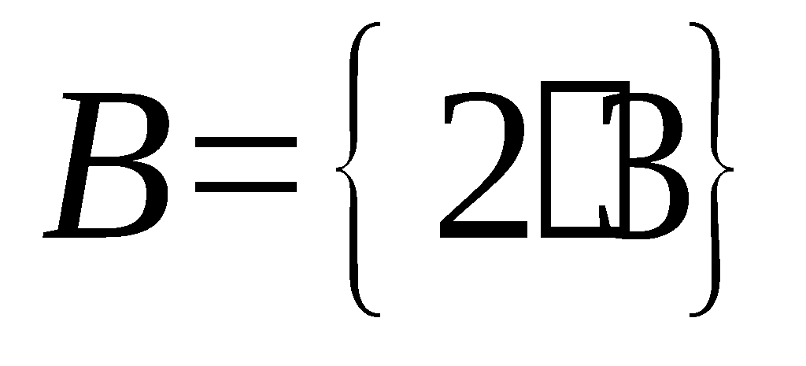,则$C_{U}(A∪B)$
A. $\left\{1\right\}$ B. $\left\{1,2,3\right\}$ C. $\left\{1,2\right\}$ D. $\left\{4\right\}$
2．如图所示，集合M,P,S是全集V的三个子集，则图中阴影部分所表示的集合是
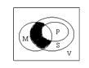
A． B．
C． D．
3. 已知，则的大小关系是
A． B． C． D．
4. 函数$y=\frac{\sqrt{x−1}}{x−2}+{\text{log}}_{2}(−x^{2}+2x+3)$的定义域为
A．$\left\{x|1≤x<3\right\}$ B．$\left\{x|1<x<2\right\}$ C．$\left\{x|1≤x<2或2<x<3\right\}$ D．$\left\{x|1≤x<2\right\}$
5．函数$y=e^{−|x|}$（$e$是自然底数）的大致图象是
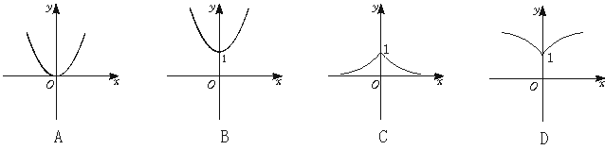
6.若函数$f(x)=\begin{aligned}\left\{(a−2)x+3a−2\text{, 0}≤x≤2, | \right.\end{aligned}$是一个单调递增函数，则实数$a$的取值范围
A．$(1,2]∪[3,+∞)$ B．$(1,2]$ C．$(0,2]∪[3,+∞)$ D．$[3,+∞)$
7. 函数$f(x)={\left(\frac{1}{2}\right)}^{\sqrt{x^{2}−x−1}}$的单调递增区间为
A.$(−∞,\frac{1}{2})$ B. $(\frac{1}{2},+∞)$ C. $(−∞,\frac{1−\sqrt{5}}{2}]$ D . $[\frac{1+\sqrt{5}}{2},+∞)$
8.函数$y=2^{x}|{\text{log}}_{0\text{.}5}x|−1$的图象与$x$轴的交点个数为
A. $1$ B. $2$ C. $3$ D. $4$
9. 函数$f(x)=x(|x|−1)$在$[m,n]$上的最小值为$−\frac{1}{4}$，最大值为2，则$n−m$的最大值为
A. $\frac{5}{2}$ B. $\frac{5}{2}+\frac{\sqrt{2}}{2}$ C.$\frac{3}{2}$ D.$2$
10.设函数$f(x)=\sqrt{x−a}$ (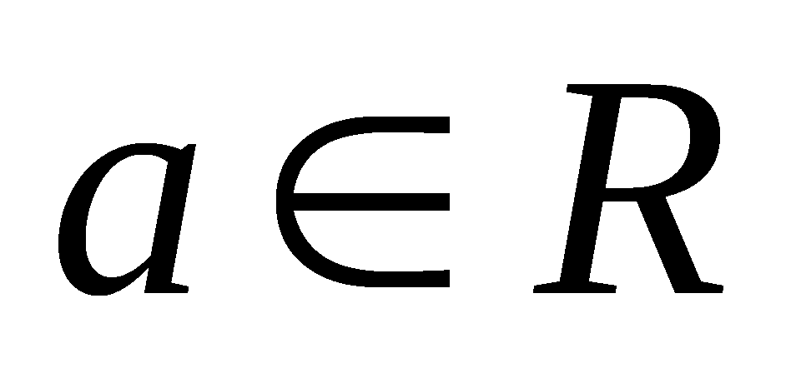).若方程$f(f(x))=x$有解,则的取值范围为
A.$(−∞,\frac{1}{4}]$ B. $(0,\frac{1}{8}]$ C.$(−∞,\frac{1}{8}]$ D.$[1,+∞)$
二、填空题：
11.已知集合$A=\left\{x|1≤2^{x}<\text{16}\right\}$，$B=\left\{x|0≤x<3,x∈N\right\}$，则$A∩B=$ .
12.计算$0\text{.}{\text{064}}^{−\frac{1}{3}}+{\left(−\frac{1}{8}\right)}^{0}−2^{{\text{log}}_{2}5\text{.}5}+\frac{2}{\sqrt{2}−1},$结果是 .
13.用“二分法”求方程$x^{3}−x−1=0$在区间$[1,2]$内有实根，取区间中点为$x_{0}=1\text{.}5$，那么下一个有根的闭区间是 .
14.在同一坐标系中，y=2^{x}与的图象与一次函数$y=−x+b$的图象的两个交点的横坐标之和为6，则$b$= .
15.已知函数满足$f(1−x)=f(1+x)$，且在$[1,+∞)$是增函数，如果不等式$f(1−m)<f(m)$成立，则实数$m$的取值范围是 .
16. 已知函数$f(x)=\begin{aligned}\left\{−x^{2}+x,x≤0 | \right.\end{aligned}$,若$|f(x)|≥\text{ax}$恒成立，则的取值范围是 .
三、解答题：
17. （本小题满分8分）设集合$A=\left\{y|y=2^{x},1≤x≤2\right\}$， $B=\left\{x|0<\text{ln}x<1\right\}$，
$C=\left\{x|t+1<x<2t,t∈R\right\}$.
（1）求$A∩B$；
（2）若$A∩C=C$，求$t$的取值范围.

18.（本小题满分12分）已知$f(x)=\frac{2^{x}+1}{2^{x+1}−a}$是奇函数.
（1）求$a$的值；
（2）判断并证明$f(x)$在$(0,+∞)$上的单调性；
（3）若关于$x$的方程$k⋅f(x)=2^{x}$在$(0,1]$上有解，求$k$的取值范围.

19.（本小题满分12分）已知函数$f(x)=x^{2}−\text{ax}+2a−1$ (为实常数)．
（1）若$a=0$，求函数$y=|f(x)|$的单调递增区间；
（2）设在区间的最小值为，求的表达式；
（3）设，若函数在区间上是增函数，求实数的取值范围．

20.（本小题满足14分）设$f(x)$是R上的奇函数，且当$x>0$时，$f(x)=\text{lg}(x^{2}−\text{ax}+\text{10})$，$a∈R$.
（1）若$f(1)=\text{lg}5$，求$f(x)$的解析式；
（2）若$a=0$，不等式$f(k⋅2^{x})+f(4^{x}+k+1)>0$恒成立，求实数$k$的取值范围；
（3）若$f(x)$的值域为$R$，求$a$的取值范围.

仙游一中2014学年第一学期高一数学练习卷（三）答案
一．选择题：本大题共10小题，每小题3分，共30分.在每小题给出的四个选项中，只有一项是符合题目要求的.
题号 | 1 | 2 | 3 | 4 | 5 | 6 | 7 | 8 | 9 | 10
答案 | D | C | C | C | C | D | C | B | B | A
二．填空题：本大题共6小题，每小题4分，共24分.把答案填在题中的横线上．
11． $\left\{0,1,2\right\}$ 12． $2\sqrt{2}$

13． [1,1.5] 14． 6

15. $m<\frac{1}{2}$ 16. $−1≤a≤0$
三、解答题：本大题共4小题．共46分.解答应写出文字说明、证明过程或演算步骤.
17.解：（1）$A=\left\{y|2≤y≤4\right\}$，$B=\left\{x|1<y<e\right\}$ ……………………………..2分
所以$A∩B=\left\{t|2≤t<e\right\}$……………………………………………………………….2分
（2）因为$A∩C=C$，所以$C⊆A$，
若$C$是空集，则$2t≤t+1$，得到$t≤1$;…………………………………………………2分
若$C$非空，则$\begin{aligned}\left\{t+1≥2 | \right.\left\{2t≤4 | \right.\end{aligned}$，得$1<t≤2$；综上所述，$t≤2$.…………………………2分
18.解：（1）因为$f(x)=\frac{2^{x}+1}{2^{x+1}−a}$是奇函数，故对定义域内的x，都有$f(x)=−f(−x)$
即$f(x)+f(−x)=0$，
即$\frac{2^{x}+1}{2^{x+1}−a}+\frac{2^{−x}+1}{2^{−x+1}−a}=\frac{(2−a)(2^{x+1}+2^{2x}+1)}{(2^{x+1}−a)(2−a⋅2^{x})}=0$，于是$a=2$.…………………3分
（2）$f(x)$在$(0,+∞)$上的单调递减. .……………………………………………………2分
对任意的$0<x_{1}<x_{2}$
$$f(x_{1})−f(x_{2})=\frac{2^{x_{1}}+1}{2^{x_{1}+1}−2}−\frac{2^{x_{2}}+1}{2^{x_{2}+1}−2}=\frac{2^{x_{1}}−2^{x_{2}}}{(2^{x_{1}+1}−2)(2^{x_{2}+1}−2)}0$$
故$f(x_{1})>f(x_{2})$
即$f(x)$在$(0,+∞)$上的单调递减. . .……………………………………………………3分
（3）解法一：方程$k⋅f(x)=2^{x}$可化为：
$2(2^{x})^{2}−(k+2)⋅2^{x}−k=0$，令$2^{x}=t∈(1,2]$
于是$2t^{2}−(k+2)t−k=0$在$(1,2]$上有解………………………………………..2分
设$g(t)=2t^{2}−(k+2)t−k$
（1）$g(t)$在$(1,2]$上有两个零点（可重合），令$\begin{aligned}\left\{1<\frac{k+2}{4}≤2 | \right.\left\{Δ≥0 | \right.\left\{g(1)>0 | \right.\end{aligned}$无解.
（2）$g(t)$在$(1,2]$上有1个零点，令$\begin{aligned}\left\{g(1)g(2)≤0 | \right.\end{aligned}$，得$0<k≤\frac{4}{3}$
综上得$0<k≤\frac{4}{3}$……………………………………………………………………2分
解法二：方程$k⋅f(x)=2^{x}$可化为：
$2(2^{x})^{2}−(k+2)⋅2^{x}−k=0$，令$2^{x}=t∈(1,2]$
于是$2t^{2}−(k+2)t−k=0$，………………………………………..2分
则$k=\frac{2t^{2}−2t}{t+1}=2(t+1)+\frac{4}{t+1}−6$
$2(t+1)+\frac{4}{t+1}−6$的值域为$(0,\frac{4}{3}]$，故$0<k≤\frac{4}{3}$.…………………………2分
19. 解：（1）当$a=0$时，$f(x)=x^{2}−1$，
则$y=|f(x)|$在$(−1,0),(1,+∞)$上单调递增；……………………………………….3分
（2）当$\frac{a}{2}≤1$时，即$a≤2$，$g(a)=f(1)=a$；
当$1<\frac{a}{2}<2$时，即$2<a<4$，$g(a)=f(\frac{a}{2})=−\frac{a^{2}}{4}+2a−1$；
当$\frac{a}{2}≥2$时，即$a≥4$，$g(a)=f(2)=3$；
综上：$g(a)=\begin{aligned}\left\{a,a≤2, | \right.\left\{−\frac{a^{2}}{4}+2a−1,2<a<4, | \right.\end{aligned}$……………………………………….4分

（3）$h(x)=\frac{f(x)}{x}=x+\frac{2a−1}{x}−a$
当$2a−1≤0$，即$a≤\frac{1}{2}$，$h(x)$是单调递增的，符合题意；………………………..2分
当$2a−1>0$，即$a>\frac{1}{2}$时，$h(x)$在$(0,\sqrt{2a−1}]$单调递减，在$(\sqrt{2a−1},+∞)$单调递增，令$\sqrt{2a−1}≤1$，得$\frac{1}{2}<a≤1$.
综上所述：$a≤1$..………………………………………………………………….3分
20.解：（1）因为$f(1)=\text{lg}5$，则$f(x)=\text{lg}(\text{11}−a)=\text{lg}5$，所以$a=6$，此时
当$x<0$时，$f(x)=−f(−x)=−\text{lg}(x^{2}+6x+\text{10})$，又$f(0)=0$，故
$f(x)=\begin{aligned}\left\{\text{lg}(x^{2}−6x+\text{10}),x>0, | \right.\left\{0,x=0, | \right.\end{aligned}$………………………………………….4分
（2）解法一：若$a=0$，则$f(x)$在R上单调递增，故$f(k⋅2^{x})+f(4^{x}+k+1)>0$等价于
$k⋅2^{x}+4^{x}+k+1>0$，令$t=2^{x}(t>0)$，
于是$t^{2}+\text{kt}+k+1>0$在$(0,+∞)$恒成立，…………………2分
即$k>−\frac{t^{2}+1}{t+1}=−\frac{(t+1)^{2}−2(t+1)+2}{t+1}=−[(t+1)+\frac{2}{t+1}]−2$
因为$−[(t+1)+\frac{2}{t+1}]−2$的最大值为$−2\sqrt{2}+2$，所以$k>−2\sqrt{2}+2$.…………………3分
解法二：若$a=0$，则$f(x)$在R上单调递增，故$f(k⋅2^{x})+f(4^{x}+k+1)>0$等价于
$k⋅2^{x}+4^{x}+k+1>0$，令$t=2^{x}(t>0)$，
于是$t^{2}+\text{kt}+k+1>0$在$(0,+∞)$恒成立，…………………2分
设$g(t)=t^{2}+\text{kt}+k+1$
（1）$Δ<0$，解得：$−2\sqrt{2}+2<k<2\sqrt{2}+2$；
（2）$\begin{aligned}\left\{\frac{−k}{2}<0 | \right.\end{aligned}$，解的$k>0$.
综上，$k>−2\sqrt{2}+2$.…………………3分

（3）首先需满足$x^{2}−\text{ax}+\text{10}>0$在$(0,+∞)$上恒成立，
于是$a<x+\frac{\text{10}}{x}$，即$a<2\sqrt{\text{10}}$；…………………2分
其次需要$x^{2}−\text{ax}+\text{10}$在$(0,+∞)$上的值域为$(1,+∞)$，即$x^{2}−\text{ax}+\text{10}=1$在$(0,+∞)$上有解
于是$a=x+\frac{9}{x}≥6$；
综上$6≤a<2\sqrt{\text{10}}$.…………………3分

